Министерство науки и высшего образования Российской Федерации

Федеральное государственное автономное образовательное учреждение высшего образования
Томский государственный университет систем управления и радиоэлектроники (ТУСУР)

Кафедра экономической математики, информатики и статистики (ЭМИС)

К ЗАЩИТЕ ДОПУСТИТЬ
Заведующий кафедрой ЭМИС
доктор физ.- мат. наук, профессор
_______________ И.Г. Боровской
«_____» _______________ 2026 г.

Бакалаврская работа
по направлению подготовки
09.03.01 «Информатика и вычислительная техника»
профиль «Программное обеспечение автоматизированных систем»

ИНФОРМАЦИОННАЯ СИСТЕМА АВТОМАТИЗАЦИИ АДМИНИСТРАТИВНЫХ ПРОЦЕССОВ В УЧРЕЖДЕНИИ ДОПОЛНИТЕЛЬНОГО ОБРАЗОВАНИЯ

 | Студент гр. |  |  |  | з-31-1
 |  |  |  |  | И.С. Гураль
 | « |  | » |  |  | 2026 г.

 | Руководитель
старший преподаватель,
каф. ЭМИС ТУСУР
 |  |  |  |  | Д.П. Вагнер
 | « |  | » |  |  | 2026 г.

Томск 2026

Министерство науки и высшего образования Российской Федерации

Федеральное государственное автономное образовательное учреждение
высшего образования
Томский государственный университет систем управления и радиоэлектроники (ТУСУР)

Кафедра экономической математики, информатики и статистики (ЭМИС)

УТВЕРЖДАЮ
Заведующий кафедрой ЭМИС
доктор физ.-мат. наук, профессор
______________ И.Г. Боровской
«_____» _____________ 2026 г.

Индивидуальное задание
на выполнение выпускной квалификационной работы
студенту | Гуралю Илье | гр. | з-31-1 | факультета | дистант.обучения

- Тема работы: Информационная система автоматизации административных процессов в учреждении дополнительного образования (утверждена приказом от_____________ №___________).
- Цель работы: _______________________________________________.
- Содержание работы (перечень вопросов, подлежащих разработке):
  - _________________________________________________________.
  - _________________________________________________________.
- Дата выдачи задания: «____» ____________ 2026 г.
- Дата сдачи работы на кафедру: «____» ____________ 2026 г.

Руководитель
Вагнер Д. П. |  |  |  | « |  | » |  | 2026 | г.
^{(Ф.И.О., должность)} |  | ^{(подпись)}

Задание принял к исполнению:
Гураль И. С. |  |  |  |  |  |  |  | « |  | » |  | 2026 | г.
^{(Ф.И.О.)} |  |  | ^{(подпись)}

Реферат
Бакалаврская работа, 63 страницы, 15 рисунков, 5 таблиц, 30 источников.
ИНФОРМАЦИОННАЯ СИСТЕМА, ДОПОЛНИТЕЛЬНОЕ ОБРАЗОВАНИЕ, ВЕБ-ПРИЛОЖЕНИЕ, ЗАЯВКА, ЗАЧИСЛЕНИЕ, ЖУРНАЛ ПОСЕЩАЕМОСТИ, РОЛЕВАЯ МОДЕЛЬ, DJANGO, БАЗА ДАННЫХ, ЭЛЕКТРОННЫЙ ЖУРНАЛ, КОМПЛЕКТОВАНИЕ.
Цель работы: разработать информационную систему автоматизации административных и учебных процессов учреждения дополнительного образования.
В работе представлена информационная система для МАОУ «Томский Хобби-центр», объединяющая в единой базе данных приём и обработку заявок, зачисление в учебные группы, ведение электронного журнала посещаемости, личные кабинеты менеджера, педагога и родителя, а также сбор сведений для договора, обмен сообщениями, формирование календарно-тематического плана и подготовку сводки по комплектованию.
Проведён анализ предметной области и существующих программных решений; обоснована целесообразность собственной разработки веб-приложения. Реализация выполнена на языке Python с использованием фреймворка Django и СУБД SQLite; подтверждена работоспособность основных сценариев ручной проверкой.

The abstract
The bachelor’s thesis consists 63 of pages, 15 figures, 5 tables, 30 sources.
INFORMATION SYSTEM, ADDITIONAL EDUCATION, WEB APPLICATION, ENROLLMENT APPLICATION, STUDENT ENROLLMENT, ATTENDANCE JOURNAL, ROLE-BASED ACCESS, DJANGO, DATABASE, ELECTRONIC JOURNAL, GROUP ENROLLMENT.
The goal of the work is to develop an information system for automating administrative and educational processes at an additional education institution.
The work presents an information system for MAOU Tomsk Hobby Center that consolidates in a single database the intake and processing of enrollment applications, student enrollment in study groups, maintenance of an electronic attendance journal, personal accounts for the manager, teacher, and parent, as well as collection of contract data, messaging, generation of a calendar-thematic plan, and preparation of a group enrollment summary.
An analysis of the subject area and existing software solutions has been carried out; the feasibility of developing a custom web application has been justified. The system is implemented in Python using the Django framework and the SQLite DBMS; the operability of the main scenarios has been confirmed by manual testing.

Сокращения, обозначения, термины и определения
В настоящей работе применяются следующие термины с соответствующими определениями:
- учреждение дополнительного образования – организация, реализующая программы дополнительного образования детей и взрослых;
- информационная система – совокупность программных, технических и организационных средств, обеспечивающих хранение, обработку и представление данных в рамках заданных бизнес-процессов;
- веб-приложение – приложение, доступное пользователю через веб-браузер по протоколу HTTP/HTTPS, с формированием интерфейса на стороне сервера и/или клиента;
- клиент-серверная архитектура – способ организации вычислений, при котором клиент (браузер) инициирует запросы, а сервер обрабатывает их и возвращает результат;
- ролевая модель доступа – разграничение прав пользователей в зависимости от назначенной роли (менеджер, педагог, родитель и др.);
- заявка на обучение – обращение законного представителя с просьбой зачислить обучающегося на выбранную программу/курс;
- зачисление – фиксация факта включения обучающегося в учебную группу на определённый период;
- учебная группа – набор обучающихся, объединённых для прохождения занятий по одной программе с общим расписанием;
- расписание занятий – перечень занятий группы с указанием даты, времени, темы и иных атрибутов;
- электронный журнал посещаемости – раздел системы, в котором педагог фиксирует присутствие, отсутствие или опоздание обучающихся по занятиям;
- календарно-тематический план (КТП) – документ, определяющий темы, даты и объём занятий по программе за учебный период;
- комплектование – формирование сведений о составе групп и контингенте обучающихся; в работе рассматривается в том числе подготовка сводного отчёта по шаблону учреждения;
- муниципальное задание – набор показателей и отчётных форм, устанавливаемых для муниципального учреждения органами местного самоуправления;
- личный кабинет – персональный раздел веб-интерфейса, доступный пользователю после авторизации и содержащий функции, соответствующие его роли.
В настоящей работе применяются следующие сокращения и обозначения:
- БД – база данных;
- СУБД – система управления базами данных;
- КТП – календарно-тематический план;
- МЗ – муниципальное задание;
- CRM – Customer Relationship Management (система учёта взаимодействия с клиентами/заявителями);
- HTTP – HyperText Transfer Protocol;
- HTML – HyperText Markup Language;
- CSS – Cascading Style Sheets;
- ORM – Object-Relational Mapping (объектно-реляционное отображение);
- MTV – Model–Template–View (архитектурный подход фреймворка Django);
- UML – Unified Modeling Language;
- Django – веб-фреймворк на языке Python для разработки серверной части приложений;
- SQLite – встраиваемая реляционная СУБД;
- PostgreSQL – серверная реляционная СУБД.
Оглавление
Введение 8
1 АНАЛИЗ ПРЕДМЕТНОЙ ОБЛАСТИ И СУЩЕСТВУЮЩИХ РЕШЕНИЙ 10
1.1 Описание предметной области 10
1.2 Административные процессы и роли пользователей 12
1.3 Анализ существующих решений 16
1.4 Формирование требований к системе 19
2 ПРОЕКТИРОВАНИЕ ИНФОРМАЦИОННОЙ СИСТЕМЫ 22
2.1 Обоснование выбора технологического стека 22
2.2 Функциональная декомпозиция и UML-диаграммы 24
2.3 Архитектура информационной системы 26
2.4 Проектирование базы данных 27
2.5 Ролевая модель и безопасность 29
2.6 Проектирование пользовательских интерфейсов 31
3 РЕАЛИЗАЦИЯ И АПРОБАЦИЯ ИНФОРМАЦИОННОЙ СИСТЕМЫ 33
3.1 Организация процесса разработки 33
3.2 Реализация серверной части 35
3.3 Реализация клиентской части 37
3.4 Реализация бизнес-логики 40
3.5 Реализация ролевой модели 47
3.6 Проверка работоспособности системы 49
3.7 Итоги реализации и ограничения 53
Заключение 56
Список использованных источников 58
Приложение А 62
Приложение Б 63

Введение
В учреждениях дополнительного образования всё активнее используются цифровые инструменты [1] для организации учебных и административных процессов. Несмотря на это, значительная часть работы с контингентом по-прежнему ведётся с использованием разрозненных средств: бумажных журналов, электронных таблиц, облачных форм и отдельных файлов [2, 3]. Такие инструменты решают локальные задачи, но плохо поддерживают единый цикл обработки данных.
Опрос сотрудников МАОУ «Томский Хобби-центр» показал, что эта проблема характерна и для рассматриваемого учреждения. В организации используется централизованный сбор данных через Google-формы, однако эти данные не связаны напрямую с расписанием, учётом посещаемости и оперативными изменениями в составе групп. Расписание ведётся в отдельных файлах Excel, посещаемость фиксируется в бумажных журналах, а часть сведений переносится вручную. В результате возрастает риск расхождений между источниками данных, а подготовка отчётов по муниципальному заданию, тарификации и контингенту требует дополнительной ручной сверки.
Отдельную проблему создаёт разграничение доступа к информации. Когда данные хранятся в разных системах и на разных носителях, сложнее контролировать, кто и к каким сведениям имеет доступ. Это особенно важно при работе с персональными данными обучающихся и их законных представителей, поскольку учреждение должно соблюдать требования Федерального закона № 152-ФЗ «О персональных данных» [4]. Для организации с большим количеством обучающихся, педагогов и короткими сроками образовательных программ такая ситуация приводит не только к дополнительным трудозатратам, но и к ошибкам при работе с данными и организации процессов.
В связи с этим актуальной является разработка информационной системы, которая объединяет основные административные процессы, снижает объём ручного переноса данных и поддерживает разграничение доступа по ролям пользователей [5].
Объектом исследования являются административные процессы учреждения дополнительного образования на примере МАОУ «Томский Хобби-центр».
Предметом исследования являются методы и средства автоматизации административных и учебных процессов учреждения дополнительного образования с использованием веб-технологий.
Цель работы – разработать информационную систему для автоматизации ключевых административных и учебных процессов учреждения дополнительного образования.
Для достижения поставленной цели необходимо решить следующие задачи:
- Проанализировать предметную область, основные бизнес-процессы учреждения и существующие программные решения.
- Выявить проблемы текущей организации работы и сформулировать требования к информационной системе.
- Спроектировать структуру системы, модель данных, ролевую модель и пользовательские интерфейсы.
- Реализовать веб-приложение, поддерживающее основные сценарии работы с заявками, пользователями, группами, расписанием и посещаемостью.
- Провести проверку работоспособности системы на основных пользовательских сценариях.
- Определить направления дальнейшего развития системы, включая отчётность, документооборот и подготовку к развёртыванию.

АНАЛИЗ ПРЕДМЕТНОЙ ОБЛАСТИ И СУЩЕСТВУЮЩИХ РЕШЕНИЙ

Описание предметной области
Учреждения дополнительного образования – это организации, в которых дети и подростки получают образование и развитие по интересам за рамками основной школы: техническое творчество, естественные и гуманитарные направления, искусство, спорт, профориентация и другие программы. В структуре таких учреждений работают кружки, секции, курсы и центры развития; программы могут быть как краткосрочными, так и рассчитанными на учебный год. Главная задача – создавать условия для развития способностей, интересов и профориентации обучающихся [6].
На практике в одной организации одновременно идут приём заявок, формирование и пересборка групп, планирование расписания, учёт посещаемости, подготовка отчётности для руководства и внешних структур, обмен данными с педагогами и родителями. При этом многие операции до сих пор опираются на разрозненные средства: электронные таблицы, бумажные журналы, облачные формы, переписку в мессенджерах и почте. Информация о контингенте, занятиях и посещаемости часто хранится в нескольких местах и переносится вручную.
Такая организация работы приводит к дублированию данных, ошибкам при переносе, лишним затратам времени и слабой оперативной аналитике [2, 3]. Особенно это заметно там, где много обучающихся, группы часто меняются, а расписание корректируется по ходу учебного процесса. Значительная часть взаимодействия идёт не напрямую с ребёнком, а с законными представителями, поэтому важны актуальность контактных данных и корректное разграничение доступа к персональным сведениям.
Деятельность учреждений дополнительного образования также связана с требованиями к обработке персональных данных, в том числе положениями Федерального закона № 152‑ФЗ «О персональных данных» [4]. Используемые средства учёта и автоматизации должны учитывать не только внутренние регламенты, но и особенности краткосрочных и модульных программ, необходимость согласованности данных между администрацией, педагогами и родителями.
В качестве примера в работе рассматривается МАОУ «Томский Хобби-центр» – учреждение с развитой сетью направлений и типичным для отрасли набором административных процессов, описанных во введении.
В последние годы в сфере образования также развивается тенденция к унификации цифровой инфраструктуры. Одним из примеров является федеральная платформа «Госвеб», предназначенная для официальных сайтов государственных и муниципальных учреждений [7]. Однако подобные решения ориентированы преимущественно на внешнее информационное представление организации и не решают задачи внутреннего учёта контингента, расписания и посещаемости. Поэтому учреждениям дополнительного образования по-прежнему требуются специализированные внутренние информационные системы.
Таким образом, процессы в учреждениях дополнительного образования характеризуются высокой информационной насыщенностью, использованием разрозненных инструментов и необходимостью разграничения доступа к данным. Это обосновывает необходимость проектирования информационной системы, учитывающей специфику административных и учебных процессов данной сферы.

Административные процессы и роли пользователей
Для уточнения ранее выявленных проблем и определения требований к автоматизации в МАОУ «Томский Хобби-центр» было проведено полуструктурированное интервью с сотрудниками, вовлечёнными в административные и учебные процессы. В опросе участвовали: менеджеры по приёму (2 чел.), педагоги (8 чел.), администратор учебной части (1 чел.), методист (1 чел.). Полученные результаты представлены в таблице 1.1.
Таблица 1.1 – Сводный анализ проблем информационных процессов в учреждении
Ключевая проблема | Конкретное проявление в процессе | Основное негативное последствие
Разрозненность данных | Данные дублируются в Google-форме, Excel и бумажных журналах. | Ручной перенос, ошибки, неактуальность информации, сложность контроля.
Отсутствие CRM-воронки | Работа с заявкой ведётся по памяти и личным заметкам менеджера. | Потеря заявок, низкая прозрачность процесса продаж, невозможность анализа конверсии.
Ручное планирование | Расписание составляется вручную в Excel с риском накладок. | Большие временные затраты,  конфликты ресурсов, частые исправления.
Ручная отчётность | Данные для муниципального задания и тарификации накапливаются вручную из разных источников. | Высокие трудозатраты администратора, задержки в сдаче отчётов.
Отсутствие аналитики | Невозможность быстро получить перекрёстные данные (например, по возрастам и направлениям). | Затруднённое принятие управленческих и методических решений.

Интервью подтвердило, что данные о клиентах и учебном процессе распределены между Google-формой, общей таблицей контингента, отдельным файлом расписания и бумажными журналами посещаемости. По словам администратора, в процессе работы регулярно возникают расхождения между списками контингента в разных источниках данных. Педагоги указывают на значительные затраты времени на правку дат в КТП и подготовку материалов по аттестации – то есть на нагрузку, не связанную напрямую с проведением занятий.
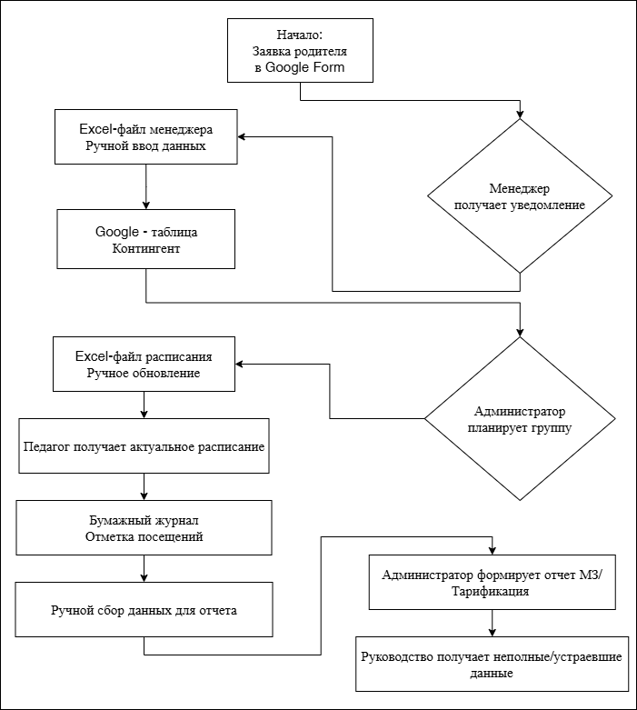
Работа с заявкой не формализована как единый процесс: после фиксации в таблице дальнейшие шаги (звонки, подбор группы) часто опираются на личные заметки, без прозрачных статусов и анализа конверсии. Расписание и посещаемость остаются одними из самых трудоёмких операций; для муниципального задания и тарификации администратор консолидирует сведения из нескольких независимых источников. Методист также отмечает нехватку оперативной перекрёстной аналитики. Текущая организация процессов отражена на рисунке 1.1.

Рисунок 1.1 – Схема существующего бизнес-процесса (AS-IS)

Выявленные проблемы связаны с отсутствием единой среды сквозной обработки данных. Дополнительный риск создаёт разрозненное хранение персональных данных обучающихся и представителей, что требует учёта требований Федерального закона № 152‑ФЗ «О персональных данных» [4]. Действующая модель характеризуется высокой долей ручного труда, дублированием сведений и ограниченной управляемостью процессов.
Целевые процессы и сквозной сценарий. Ключевые административные процессы учреждения включают приём и обработку заявок, зачисление в группы, планирование и ведение расписания, учёт посещаемости и подготовку управленческой и регламентированной отчётности. Они взаимосвязаны: ошибка или задержка на одном этапе отражается на последующих.
В рамках разрабатываемой информационной системы в качестве приоритетного принят сквозной сценарий: подача заявки (родитель или внешний канал) → обработка и решение по заявке (менеджер) → создание связей в системе и зачисление в группу → ведение журнала посещаемости (педагог). Данный сценарий объединяет ключевые элементы системы: заявку, пользователей, учебные группы, занятия и журнал посещаемости. Именно этот поток данных используется сотрудниками учреждения наиболее часто, поэтому его автоматизация рассматривается как приоритетная задача прототипа. Расширение на полную отчётность (муниципальное задание, тарификация, КТП) и углублённую аналитику рассматривается как направление развития системы в ВКР.
Роли пользователей в прототипе распределены следующим образом:
- менеджер – обработка заявок, изменение их статусов, зачисление обучающихся в группы;
- педагог – работа с закреплёнными группами, просмотр расписания, ведение электронного журнала;
- администратор – управление справочниками, расписанием, группами и сводными данными системы;
- родитель – просмотр информации о ребёнке, расписания и посещаемости через личный кабинет;
- ученик – вспомогательная роль, используемая на уровне учётных записей и структуры данных.
Для описанной предметной области необходимы единое хранение данных и ролевая модель доступа, обеспечивающая разграничение функций между участниками процесса. Реализация выбранного сквозного сценария формирует основу дальнейшего проектирования архитектуры и структуры системы.

Анализ существующих решений
Для оценки возможности использования готовых продуктов в учреждении дополнительного образования проведён обзор распространённых решений на российском рынке. Сравнение выполнялось по критериям, связанным с выявленными проблемами предметной области: работа с входящими заявками (CRM-логика), поддержка учебного процесса (группы, расписание, журнал посещаемости), возможность формирования регламентированной отчётности для государственного учреждения (муниципальное задание, тарификация). Основные результаты сравнения приведены в таблице 1.2.
Таблица 1.2 – Сравнительный анализ существующих платформ
Система | Клиенты/заявки | Учебный процесс | Гос. отчётность | Выводы
Bitrix24  (CRM) [8] | воронки, задачи, база клиентов | отсутствуют профильные образовательные модули | не формирует типового МЗ/тариф. для УДО | Автоматизирует только привлечение клиентов
1С: Общеобразовательное учреждение  (ERP для школ) [9] | учёт платных услуг имеется, логика CRM отсутствует | журнал, расписание, группы | полный адм.учёт, регламентированные отчёты | Мощная, но избыточна для доп. образования; нет CRM для продаж
Аверс  (решение для государственных учреждений) [10] | Ориентировано на учет, а не на продажи | расписание, журнал, посещения | ключевое преимущество- МЗ, тарификация | Эталон гос. отчётности, но не закрывает задачу привлечения клиентов.
ListOk CRM, (Сервисы для учёта услуг)  [11] | учёт клиентов, запись | ядро: расписание, абонементы, посещения, зарплата | нет поддержки МЗ, тарификации | Идеальны для оперативной работы, но не для гос. учреждения.

По результатам сравнения решения можно разделить на три группы.
Универсальные CRM-платформы (например, Bitrix24 [8]) удобны для учёта обращений, задач и клиентской базы, но не содержат профильных образовательных модулей: расписания по группам, журнала посещаемости, зачисления в учебные объединения. Подготовка муниципального задания и тарификации в типовом виде для государственного учреждения дополнительного образования также не входит в их назначение. Для Хобби-центра такой класс систем закрывает в основном этап привлечения и первичного контакта, но не учебно-административный контур.
ERP и государственные образовательные комплексы (например, «1С: Общеобразовательное учреждение» [9], «Аверс» [10]) обеспечивают развитый административный учёт и регламентированную отчётность. Для дополнительного образования они часто оказываются избыточными по внедрению и сопровождению, а сценарии работы с потоком заявок и краткосрочными наборами реализованы слабо или требуют доработки. «Аверс» в таблице отмечен как сильная сторона в части МЗ и тарификации, однако не решает задачу формализованной работы с входящими заявками в логике CRM.
Облачные сервисы учёта услуг, в рамках обзора – ListOk CRM [11], ориентированы на оперативное управление расписанием, абонементами и посещениями. Для педагогов и администраторов это близко к повседневным задачам, но типовой функционал не рассчитан на полный комплект государственной отчётности бюджетного учреждения дополнительного образования без интеграций и доработок.
В целом рынок фрагментирован: существующие продукты, как правило, хорошо решают отдельные задачи (работу с заявками, учебный процесс или государственную отчётность), однако не обеспечивают их комплексную интеграцию в рамках одной системы для учреждения дополнительного образования [12]. Отсюда следует, что для кейса МАОУ «Томский Хобби-центр» целесообразна собственная разработка веб-приложения с поэтапным наполнением функциональности под регламенты учреждения, а не адаптация существующего коробочного решения под все процессы учреждения.
Проведённый анализ позволяет сформулировать ключевые требования к интеграции данных в разрабатываемой системе. В первую очередь необходимо обеспечить связь между этапами обработки заявки, созданием учётной записи и зачислением обучающегося в группу без ручного переноса данных между разными инструментами. Кроме того, система должна обеспечивать накопление данных о посещаемости с возможностью дальнейшего формирования сводной информации для отчётности. Также важным требованием является поддержка базовой аналитики по контингенту, группам, заявкам и посещаемости на основе единой структуры данных.
Сформулированные требования используются далее при проектировании архитектуры и определении функциональности системы.

Формирование требований к системе
На основе анализа предметной области и существующих решений сформулированы функциональные и нефункциональные требования к разрабатываемой системе [13]. Цель постановки требований – не формальное копирование текущих процедур, а сокращение операционных разрывов за счёт единой базы данных и согласованной работы модулей в одном веб-приложении.
К функциональным требованиям относятся возможность регистрировать входящие заявки и вести их обработку по статусам – как минимум «новая», «одобрена» и «отклонена», с возможностью в дальнейшем ввести промежуточные этапы, например «в работе». Менеджеру нужен интерфейс для просмотра заявок, принятия решения и выполнения действий по зачислению без переноса сведений во внешние таблицы.
Система должна опираться на единую базу контингента: данные об обучающемся и законном представителе хранятся в одной базе данных – от сведений, поступивших с заявкой, до зачисления в группу, расписания и посещаемости. Повторный ввод одних и тех же реквизитов в несвязанных файлах должен быть минимизирован.
Для учебного процесса требуются справочник групп, зачисление обучающихся в группы и ведение расписания занятий с привязкой к группам и педагогам. На первом этапе достаточно регламентированного ввода и просмотра расписания; визуальный планировщик с автоматической проверкой конфликтов по аудиториям рассматривается как возможное расширение, если такой функционал в текущей версии не предусмотрен.
Педагогу необходим электронный журнал посещаемости: отметки по занятиям своей группы в интерфейсе, согласованном с расписанием или со списком занятий группы, с сохранением данных в системе для последующих сводок.
По накопленным данным должны формироваться управленческие сводки – по заявкам, группам, контингенту и посещаемости в агрегированном виде. Автоматическое формирование полного комплекта регламентированной отчётности (муниципальное задание, тарификация) и развёрнутая перекрёстная аналитика (в том числе по возрасту и направлениям подготовки) относятся к целевому объёму системы; на этапе прототипа предусматривается базовый уровень отчётности или подготовка данных для выгрузки.
Родителю нужен личный кабинет для просмотра сведений о ребёнке, расписания и связанной информации; педагогу и менеджеру – рабочие интерфейсы в соответствии с их ролями. Роль обучающегося на текущем этапе носит вспомогательный характер.
В совокупности перечисленные требования обеспечивают связку этапов «заявка – зачисление», использование данных посещаемости для отчётности и опору на единую базу данных для аналитики. Требования представлены в таблице 1.3.
Таблица 1.3 – Распределение функций пользователей по ролям
Роль | Основные функции в рамках требований
Менеджер | заявки, решения по статусам, сопутствующие операции по зачислению
Педагог | группы, журнал посещаемости, расписание (в объёме реализации)
Администратор | группы, расписание, сводные отчёты, сопровождение данных
Родитель | личный кабинет, просмотр данных о ребёнке
Ученик | учётная запись и данные на уровне модели (ограниченный UI)

К нефункциональным требованиям относятся:
- разграничение доступа по ролям: пользователь видит и изменяет только разрешённые разделы (аутентификация, выбор роли, проверки в представлениях);
- защита персональных данных с учётом требований 152-ФЗ [4]. В рамках прототипа основное внимание уделяется разграничению доступа по ролям и ограничению избыточного отображения данных. Использование HTTPS, расширенного журналирования и механизмов согласия рассматривается как направление дальнейшего развития системы;
- веб-доступ: кроссплатформенная работа через браузер; интерфейс, пригодный для использования на типовых рабочих местах учреждения;
- производительность: время отклика на ключевые операции интерфейса – не более 2 с при расчётной нагрузке до 30 одновременных пользователей [13].
Сформулированные требования задают основу для проектирования и описания реализованного прототипа. Ключевым направлением проектирования является объединение разрозненных процессов учреждения в рамках единой информационной системы с согласованной моделью данных и ролевым доступом пользователей.

ПРОЕКТИРОВАНИЕ ИНФОРМАЦИОННОЙ СИСТЕМЫ

Обоснование выбора технологического стека
Выбор технологий для реализации информационной системы определялся сформулированными функциональными и нефункциональными требованиями, а также необходимостью связать в одной базе данных сущности контингента, групп, расписания, заявок и посещаемости. Для такой предметной области целесообразна реляционная модель: она поддерживает ссылочную целостность, транзакции и выборки для отчётности.
В качестве языка программирования выбран Python 3.x [14] (в проекте используется актуальная ветка 3.x), что обусловлено читаемым синтаксисом, широкой экосистемой библиотек и распространённостью в веб-разработке [15]. Серверная часть построена на фреймворке Django 5.x [16]: встроенные средства аутентификации, администрирования, работы с формами и ORM ускоряют реализацию ролевой модели, обработки заявок и единой базы контингента [17]. Фреймворк содержит встроенные механизмы защиты от типовых угроз веб-приложений [18], включая CSRF-атаки и некорректную обработку пользовательских данных [19].
Данные на этапе разработки и апробации прототипа хранятся в SQLite [20]: не требуется отдельный сервер СУБД, проще разворачивать окружение на рабочих местах разработчика и демонстрировать систему локально. Для возможной эксплуатации в учреждении с одновременной работой нескольких пользователей предусмотрен переход на PostgreSQL [21]: клиент-серверная архитектура и механизмы параллельного доступа лучше соответствуют многопользовательскому режиму, чем файловая SQLite. Миграция схемы и прикладной логики упрощается за счёт Django ORM, без переписывания моделей под конкретную СУБД.
Клиентская часть реализована на HTML, CSS и JavaScript. Для адаптивной вёрстки и единообразия интерфейса подключён Bootstrap 5 [22] (через CDN в базовом шаблоне), дополнительно используются собственные таблицы стилей проекта. Git [23] применяется для контроля версий и фиксации этапов разработки.
В рамках ВКР выбрана монолитная архитектура веб-приложения, при которой серверная логика, шаблоны интерфейса и доступ к данным находятся в одном Django-проекте. Такой подход упрощает разработку и сопровождение прототипа. Размещение на сервере учреждения или в выделенном хостинге рассматривается как вариант дальнейшего внедрения; на текущем этапе акцент сделан на отработке бизнес-сценариев и согласованности данных.
Выбранный стек технологий позволяет реализовать основные требования к системе: обработку заявок, ведение расписания и посещаемости, а также разграничение доступа пользователей в рамках единого веб-приложения.

Функциональная декомпозиция и UML-диаграммы
Функциональная декомпозиция информационной системы выполнена для выделения основных подсистем и модулей в соответствии с выявленными требованиями. В составе системы можно выделить следующие функциональные блоки:
- подсистема обработки заявок отвечает за регистрацию обращений, просмотр списка заявок и изменение статуса (новая, одобрена, отклонена). При одобрении заявки выполняются связанные действия по созданию учётных записей, формированию связи «родитель – обучающийся» и зачислению в группу;
- подсистема учебного процесса объединяет ведение групп, расписания занятий и электронного журнала посещаемости. Педагог фиксирует посещаемость по своим группам; менеджерский интерфейс поддерживает просмотр расписания и сопровождение учебных данных;
- подсистема отчётности и аналитики предназначена для сводного представления данных по заявкам, группам и контингенту. В прототипе реализованы базовые отчётные формы и показатели; формирование полного комплекта регламентированной отчётности (муниципальное задание, тарификация) и расширенная аналитика отнесены к дальнейшему развитию системы;
- подсистема администрирования и безопасности включает аутентификацию пользователей, выбор роли после входа и разграничение доступа к разделам в зависимости от профиля (менеджер, педагог, родитель).
Для наглядного представления взаимодействия пользователей с системой разработана диаграмма вариантов использования (UML) [24] (рисунок 2.1). Обобщённый актёр «Пользователь» специализируется ролями Родитель, Менеджер, Преподаватель и Администратор. Родитель подаёт заявку на обучение и просматривает личный кабинет. Менеджер обрабатывает заявки; сценарий «Одобрить заявку» связан с последующим зачислением обучающегося в группу и может сопровождаться уведомлением законного представителя по электронной почте. Преподаватель отмечает посещаемость и использует личный кабинет для работы с группой. Администратор отвечает за формирование расписания и отчётности; сбор данных по посещаемости входит в логику подготовки отчёта. В реализованном прототипе сопровождение справочников и учётных записей выполняется через панель Django Admin, а просмотр расписания и сводных показателей – в интерфейсе менеджера. Все роли имеют доступ к варианту использования «Просмотр личного кабинета» в объёме, определённом ролевой моделью.
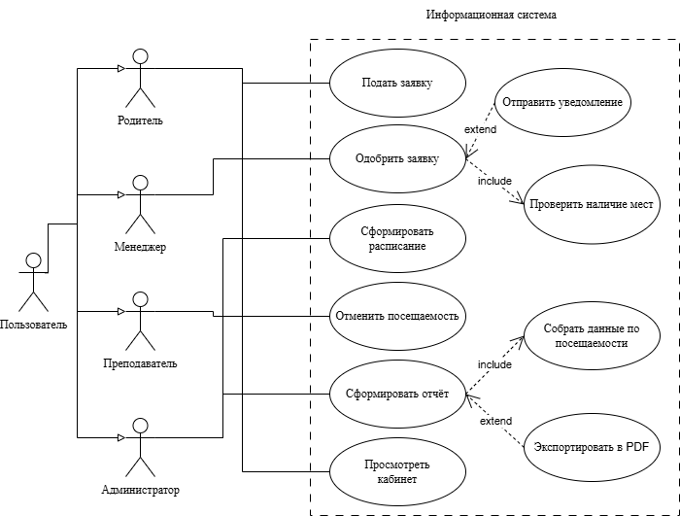
Рисунок 2.1 – Диаграмма вариантов использования

Для дополнительного представления целевого процесса разработана схема бизнес-процесса TO-BE (Приложение Б), отражающая движение данных от заявки до зачисления обучающегося и информирования родителя.

Архитектура информационной системы
Информационная система реализована по клиент-серверной схеме. Серверная часть разработана на веб-фреймворке Django с использованием языка Python; клиентом выступает веб-браузер, а интерфейс формируется средствами HTML, CSS и Bootstrap.
Система выполнена как монолитное веб-приложение: обработка заявок, учёт групп и расписания, журнал посещаемости, ролевой доступ и сопровождение данных сосредоточены в одном проекте Django. Такой подход соответствует масштабу прототипа и тесной связи основных сущностей системы.
В структуре проекта выделены приложения users (аутентификация, выбор роли), accounts (профили пользователей), core (заявки и менеджерский интерфейс), schedule (группы, расписание, посещаемость), а также config (настройки и маршрутизация). Сопровождение справочных данных и учётных записей выполняется через Django Admin.
Внутри приложения используется трёхуровневая организация: представления (шаблоны Django), бизнес-логика (представления, формы, проверки доступа) и данные (модели и ORM). Взаимодействие клиента и сервера осуществляется по HTTP: сервер обрабатывает запрос, подставляет данные в шаблон и возвращает HTML-страницу.
На этапе прототипа данные хранятся в SQLite; при дальнейшем внедрении возможен переход на PostgreSQL без переработки моделей за счёт ORM. Размещение системы на сервере учреждения или выделенном хостинге рассматривается как вариант дальнейшего развития.

Проектирование базы данных
Модель данных разработана исходя из основных процессов системы [25]: приёма и обработки заявок, формирования групп, ведения расписания и учёта посещаемости. Цель – хранить связанные сведения в одной базе без дублирования и обеспечить согласованность операций разных ролей.
Базовой сущностью аутентификации служит встроенная модель User (Django). Она расширяется профильными моделями ролей Parent, Teacher, Pupil и Manager связью «один к одному» (OneToOne). Связь родителя с детьми реализована как многие ко многим (ManyToMany) между Parent и Pupil, что отражает возможность нескольких обучающихся у одного законного представителя.
Подсистема приёма заявок представлена моделью Application: в ней фиксируются данные о ребёнке и родителе, выбранный Course и статус заявки (новая, одобрена, отклонена). Каталог направлений обучения описывается сущностями Course и Tag (теги курсов).
Учебный контур включает Group (учебная группа, привязанная к курсу и при необходимости к педагогу), Schedule (конкретное занятие: дата, время, группа, тема), Enrollment (зачисление ученика в группу с периодом действия) и Attendance (отметка посещаемости ученика на занятии). Посещаемость связана с Schedule и Pupil; на уровне БД задано ограничение уникальности «один ученик – одна запись на занятие», что исключает повторные отметки.
Подсистема обмена сообщениями представлена сущностями MessageThread и Message. MessageThread связывает Pupil, Parent и Teacher; Message содержит текст, автора (User), дату отправки и признаки прочтения. Для тройки (ученик, родитель, педагог) предусмотрена одна переписка.
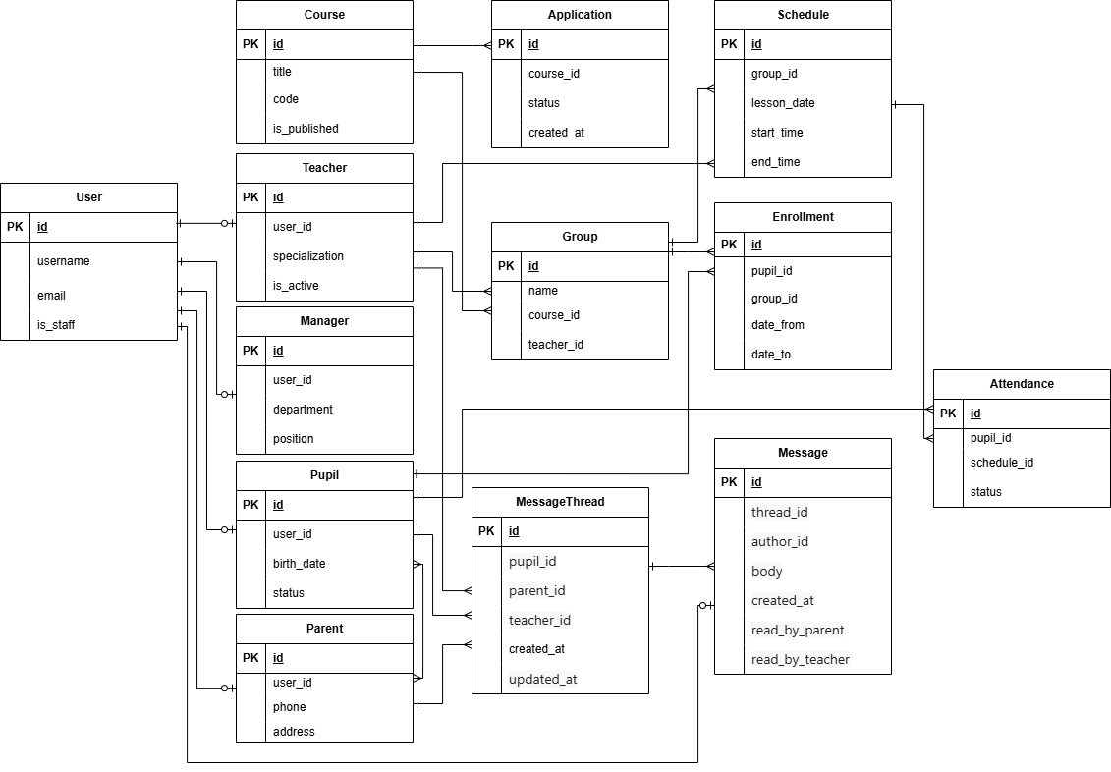
Целостность данных обеспечивается внешними ключами и ограничениями связей: записи зачисления, посещаемости и платежей не существуют без соответствующих ученика, группы или занятия. Структура отражена на ER-диаграмме (рисунок 2.2) и реализована средствами Django ORM и миграций [26].

Рисунок 2.2 – ER-диаграмма сущностей системы

На этапе разработки и апробации применяется SQLite; при дальнейшем развитии возможен переход на PostgreSQL без переработки прикладной логики за счёт ORM.

Ролевая модель и безопасность
Система использует ролевую модель доступа, при которой набор доступных функций определяется типом профиля, связанного с учётной записью пользователя [27].
В прототипе предусмотрены следующие роли:
- администратор – сопровождение пользователей, курсов, групп и других сущностей системы через панель Django Admin; уровень доступа определяется административными правами учётной записи;
- менеджер – работа с заявками: просмотр, одобрение и отклонение, а также выполнение действий по зачислению обучающихся в группы; доступ к разделам расписания, групп и сводной информации;
- педагог – работа с закреплёнными группами и занятиями, ведение электронного журнала посещаемости;
- родитель – доступ к личному кабинету, содержащему сведения о ребёнке, расписании и курсах, а также возможность редактирования ограниченного набора данных профиля;
- ученик – учётная запись и данные в структуре системы; отдельный пользовательский интерфейс для данной роли на текущем этапе не реализован.
После входа пользователь переходит на страницу выбора роли с переходом в кабинет менеджера, педагога или родителя. Назначение профилей для родителя и обучающегося выполняется при одобрении заявки; профиль менеджера и педагога задаётся при настройке учётной записи. При обращении к разделу, для которого у пользователя нет соответствующего профиля, система не открывает кабинет и возвращает на страницу выбора роли с предупреждением [18]. Подача заявки на курс доступна без предварительной регистрации; после одобрения законный представитель получает учётные данные для входа.
Учёт требований Федерального закона № 152-ФЗ «О персональных данных» [4] в рамках прототипа реализован прежде всего за счёт разграничения ролей и ограничения отображения персональных сведений. Механизмы расширенного журналирования действий пользователей, использование HTTPS и дополнительные средства защиты рассматриваются как направления дальнейшего развития системы при подготовке к эксплуатации.

Проектирование пользовательских интерфейсов
Проектирование пользовательских интерфейсов выполнено с учётом ролевой модели доступа и основных сценариев работы системы. Реализованы интерфейсы для менеджера, педагога и родителя; сопровождение данных администратором осуществляется через встроенную панель Django Admin. После входа в систему пользователь при необходимости выбирает активную роль.
Интерфейс менеджера предназначен для работы с заявками: просмотра списка обращений, фильтрации по статусам («новые», «одобренные», «отклонённые»), а также выполнения действий по одобрению или отклонению заявки. При одобрении автоматически создаются связанные сущности системы: учётные записи, связи между родителем и обучающимся, а также запись о зачислении в группу. Дополнительно менеджеру доступны разделы просмотра групп, расписания и сводной информации. Отдельно предусмотрены просмотр контингента и сведений для договора по обучающемуся, учёт платежей, а также формирование сводного отчёта по комплектованию с выгрузкой в формате Excel.
Интерфейс педагога включает личный кабинет и электронный журнал посещаемости. Пользователь может выбрать группу и занятие, просмотреть список обучающихся и отметить посещаемость с последующим сохранением данных. Ранее внесённые отметки могут быть повторно открыты и изменены при необходимости. В меню педагога также доступны формирование календарно-тематического плана (выгрузка по шаблону учреждения) и переписка с родителями закреплённых групп.
Интерфейс родителя реализован в формате личного кабинета, содержащего сведения о ребёнке, зачислениях и расписании занятий. Также предусмотрена форма редактирования части персональных данных профиля, используемых в том числе в рамках договорного сопровождения. Родитель может вести переписку с педагогом и при необходимости подать новую заявку на программу через интерфейс системы.
Единый шаблон интерфейса с ролевой боковой навигацией обеспечивает согласованный внешний вид системы и скрывает разделы, недоступные текущему пользователю. Для реализации адаптивной вёрстки используется Bootstrap 5 [22], обеспечивающий корректное отображение интерфейсов на персональных компьютерах и мобильных устройствах. Пример экрана системы приведены в приложении А.

РЕАЛИЗАЦИЯ И АПРОБАЦИЯ ИНФОРМАЦИОННОЙ СИСТЕМЫ

Организация процесса разработки
Разработка информационной системы выполнялась на языке Python [14] с использованием веб-фреймворка Django [16]. Работа с данными осуществлялась через ORM и систему миграций [26], что позволило поэтапно изменять структуру базы данных без ручного согласования схемы между рабочими окружениями.
Проект построен в соответствии с архитектурным подходом MTV (Model–Template–View). Для реализации серверной логики преимущественно использовались class-based views [28], позволяющие сократить дублирование типовых операций, связанных с отображением списков, обработкой форм и проверкой прав доступа.
Структура проекта разделена на несколько приложений:
- config – настройки проекта и корневая маршрутизация;
- users – аутентификация, регистрация и выбор роли пользователя;
- accounts – профили пользователей (родитель, педагог, ученик, менеджер);
- core – работа с заявками, курсами и интерфейсами ролей (менеджер, педагог, родитель), заявками и курсами;
- schedule – группы, расписание, зачисления, посещаемость и платежи.
Аутентификация пользователей реализована на основе встроенной модели User. Ролевые данные вынесены в отдельные профильные модели со связью OneToOne, что сохраняет совместимость со стандартными механизмами Django и упрощает развитие системы.
На этапе разработки и апробации использовалась СУБД SQLite [20]. Зависимости проекта зафиксированы в файле requirements.txt; для хранения параметров окружения применялся пакет python-dotenv. Контроль версий осуществлялся с помощью Git, удалённый репозиторий размещён на GitHub [23].
Разработка велась итеративно. На первом этапе был реализован основной сквозной сценарий работы системы: обработка заявки, зачисление обучающегося в группу и ведение журнала посещаемости. Далее выполнялась доработка интерфейсов пользователей, ролевой модели и сводных представлений данных, а также модулей обмена сообщениями между родителем и педагогом, формирования календарно-тематического плана, сведений для договора и выгрузки отчёта по комплектованию.

Реализация серверной части
Серверная часть системы реализована средствами Django и включает модели данных, миграции, представления, формы и маршрутизацию запросов. В качестве СУБД на этапе разработки и апробации используется SQLite; основные модели распределены по приложениям core, accounts и schedule.
Базовой сущностью системы является встроенная модель User [28], обеспечивающая аутентификацию пользователей. Ролевые данные вынесены в профильные модели Parent, Teacher, Pupil и Manager, связанные с User отношением OneToOne. Связь между родителем и обучающимися реализована как отношение ManyToMany.
В приложении core размещены модели Course, Tag и Application, отвечающие за работу с курсами, категориями и заявками. Приложение schedule содержит модели Group, Schedule, Enrollment, Attendance и Payment, обеспечивающие хранение сведений о группах, занятиях, посещаемости и платежах. Для модели посещаемости установлено ограничение уникальности, исключающее повторную запись посещения одного занятия одним обучающимся.
Дополнительно в приложении core реализованы модели переписки родителя с педагогом (MessageThread, Message) и серверная логика обмена сообщениями. Формирование календарно-тематического плана и сводного отчёта по комплектованию выполняется отдельными модулями на основе шаблонов учреждения (формат xlsx) с использованием библиотеки openpyxl.
Изменение структуры базы данных выполнялось с использованием системы миграций Django [26], что позволило поэтапно развивать модель данных без ручного изменения схемы базы. В частности, в процессе разработки были добавлены дополнительные поля профиля родителя, связанные с договорной частью процесса (адрес и паспортные данные родителя и ученика).
Для сокращения дублирования запросов и повторяющихся условий используются менеджеры моделей, реализующие типовые выборки данных, например фильтрацию опубликованных курсов или получение списков обучающихся по определённым критериям.
Аутентификация и управление доступом реализованы на основе встроенных механизмов Django [27]. После входа пользователь выбирает активную роль в зависимости от наличия профиля в базе данных. Профили родителя и обучающегося создаются не в момент регистрации, а автоматически при одобрении заявки менеджером. Защита страниц реализована через LoginRequiredMixin и дополнительные проверки профилей (parent_profile, teacher_profile, manager_profile). Также настроены параметры перенаправления после входа и стандартный механизм восстановления пароля с использованием токена и отправки электронного письма.
Прикладная логика серверной части реализует основной сквозной сценарий работы системы. После сохранения заявки (Application) менеджер может изменить её статус; при одобрении автоматически создаются учётные записи пользователей, формируются связи между родителем и обучающимся, выполняется зачисление в учебную группу (Enrollment) и отправляется уведомление по электронной почте. Для электронного журнала реализованы выборка занятия и списка обучающихся группы, а также сохранение и обновление записей посещаемости (Attendance). Отдельно реализованы серверные обработчики личных кабинетов (данные для договора, переписка, отчёты менеджера).
Справочные данные и часть административных операций сопровождаются через Django Admin, тогда как основные пользовательские сценарии реализованы в представлениях приложений core и schedule.
Таким образом, серверная часть обеспечивает централизованное хранение данных, ролевой доступ пользователей и выполнение основного сценария «заявка → зачисление → посещаемость» в рамках единой информационной системы.

Реализация клиентской части
Клиентская часть реализована в виде веб-интерфейса, работающего в браузере пользователя. HTML-страницы формируются на сервере средствами шаблонизатора Django. Вёрстка выполнена на HTML, CSS и JavaScript с подключением Bootstrap 5 [22] (в базовом шаблоне через CDN), дополнительно используются собственные стили проекта. Это обеспечивает единый вид экранов и адаптивное отображение на ПК и мобильных устройствах.
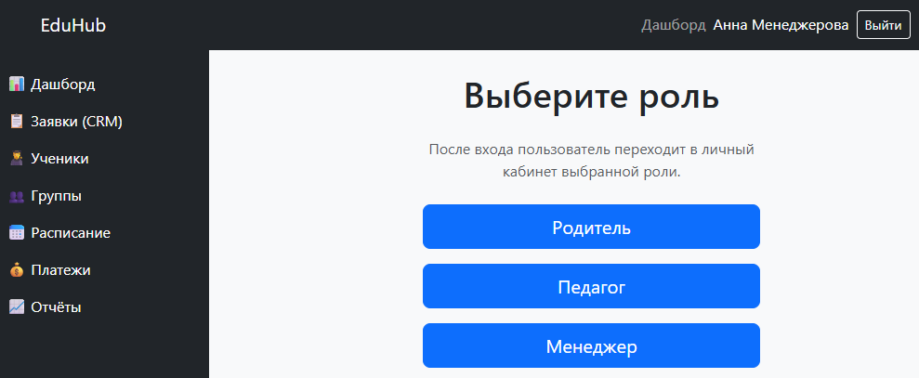
Интерфейс построен по ролевому принципу. После авторизации пользователь переходит на страницу выбора роли и открывает кабинет менеджера, педагога или родителя (рисунок 3.1). При переходе в кабинет без соответствующего профиля выполняется возврат на эту страницу с предупреждением. Навигация реализована через общий базовый шаблон и отдельные боковые меню для менеджера, педагога и родителя, поэтому пользователю отображаются только разделы, доступные для текущей роли.

Рисунок 3.1 – Страница выбора роли после авторизации

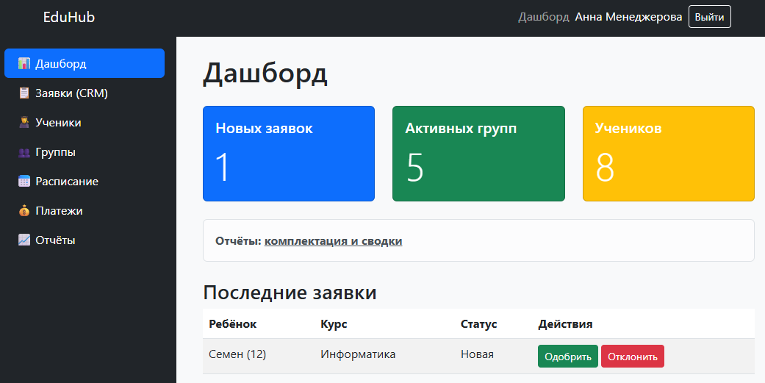
Менеджер: экраны обработки заявок с фильтрацией по статусам (новые, одобренные, отклонённые) и действиями с возможностью одобрения и отклонения заявок; отображение служебных сообщений о результате операции. Сводная страница менеджера показывает количество новых заявок, групп и обучающихся и даёт переход к основным разделам кабинета (рисунок 3.2).

Рисунок 3.2 – Дашборд менеджера

Дополнительно доступны разделы просмотра расписания и сводных отчётов, просмотр контингента, сведений для договора по обучающемуся, учёт платежей и выгрузка отчёта по комплектованию в Excel в рамках менеджерского интерфейса.
Преподаватель: личный кабинет и электронный журнал – выбор группы и занятия, список обучающихся, ввод и сохранение отметок посещаемости, просмотр ранее сохранённых отметок, формирование КТП и переписка с родителями через боковое меню.
Родитель: личный кабинет с данными о ребёнке, активных зачислениях и расписании; форма дозаполнения профиля (в том числе поля, используемые в договорной части процесса), раздел сообщений с педагогом и повторная подача заявки.
Администратор в пользовательском интерфейсе системы отдельным кабинетом не выделен: сопровождение справочников и учётных записей выполняется через стандартный интерфейс Django Admin, оформленный в едином стиле фреймворка.
Интерфейсный слой построен с использованием переиспользуемых шаблонов (шапка, подвал, ролевые меню, сообщения пользователю), что упрощает сопровождение и развитие системы.

Реализация бизнес-логики
В бизнес-логике системы реализованы основные сценарии работы учреждения: обработка заявок, зачисление обучающихся в группы, ведение журнала посещаемости и разграничение доступа по ролям. Ниже они описаны с точки зрения последовательности действий пользователей.
Учебные программы (курсы) представляют собой актуальный перечень курсов и их параметры поддерживается в административном контуре – через административный интерфейс системы и связанные сущности Course и Tag. Это позволяет менеджеру и администратору обновлять направления обучения без изменения программного кода.
В рамках сценария заявки, родитель (или внешний посетитель по публичной форме) подаёт заявку на выбранный курс: в системе создаётся запись Application со статусом «новая». Менеджер просматривает список заявок, при необходимости фильтрует по статусу и принимает решение.
При одобрении заявки система выполняет последовательность связанных действий: создаются или находятся учётные записи и профили родителя и ученика, формируется связь «родитель – ребёнок», после чего создаётся запись о зачислении обучающегося в учебную группу, связанную с выбранным курсом. Затем статус заявки изменяется на «одобрена». Законному представителю может быть отправлено уведомление по электронной почте с данными для входа. При отклонении фиксируется статус «отклонена» без создания зачисления. Такой порядок исключает ручной перенос одних и тех же данных между таблицами и замыкает цепочку «заявка → учётная запись →зачисление».
Дополнительно реализованы сценарии, связанные с сопровождением договора и отчётностью: родитель и менеджер заполняют и просматривают сведения, необходимые для оформления договора. Менеджер на странице «Отчёты» задаёт дату среза и получает сводку по направлениям и возрастным группам на основе данных о зачислениях (рисунок 3.3).
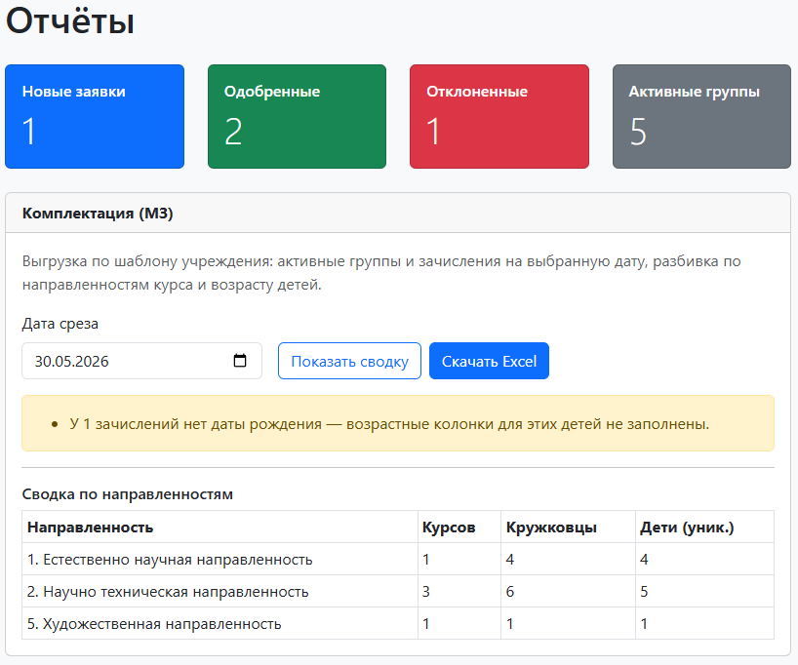
Рисунок 3.3 – Сводка отчёта по комплектованию

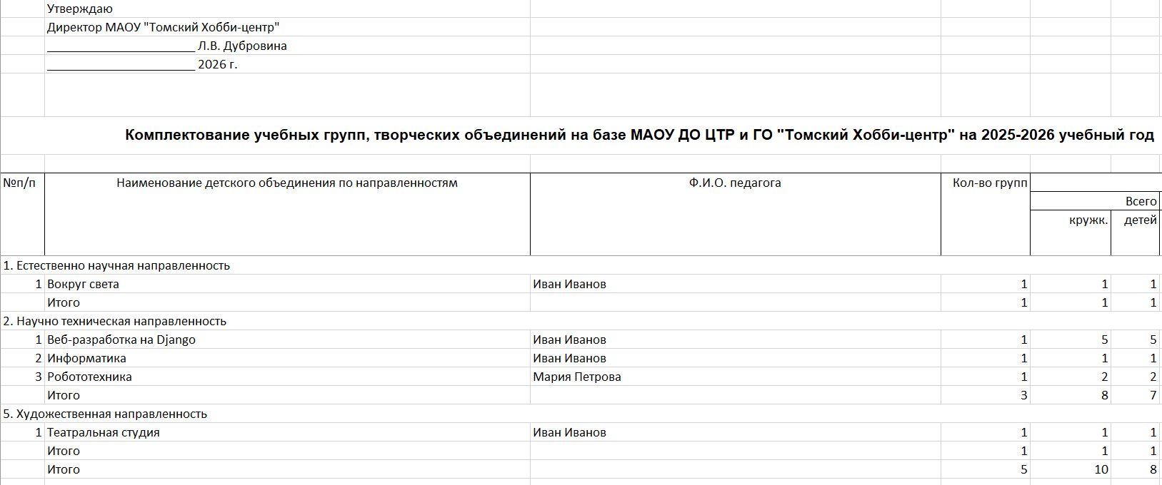
Сводка в интерфейсе может быть выгружена в файл формата xlsx по шаблону учреждения. На рисунке 3.4 показан фрагмент сформированного файла.

Рисунок 3.4 – Фрагмент файла отчёта по комплектованию

Для оформления договора менеджер просматривает список обучающихся и статус заполнения обязательных полей по каждому ребёнку (рисунок 3.5).
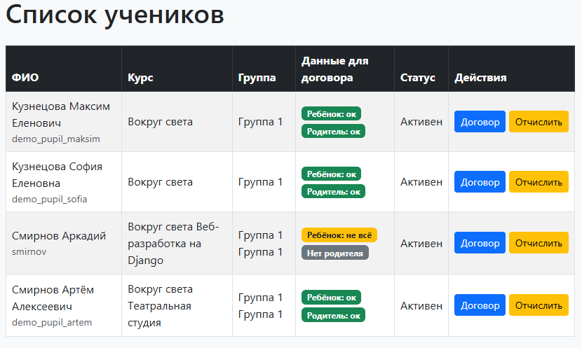
Рисунок 3.5 – Список учеников со статусом заполнения данных для договора
По ссылке «Договор» менеджер открывает сведения о законном представителе и обучающемся в режиме просмотра, без изменения данных за родителя (рисунок 3.6).
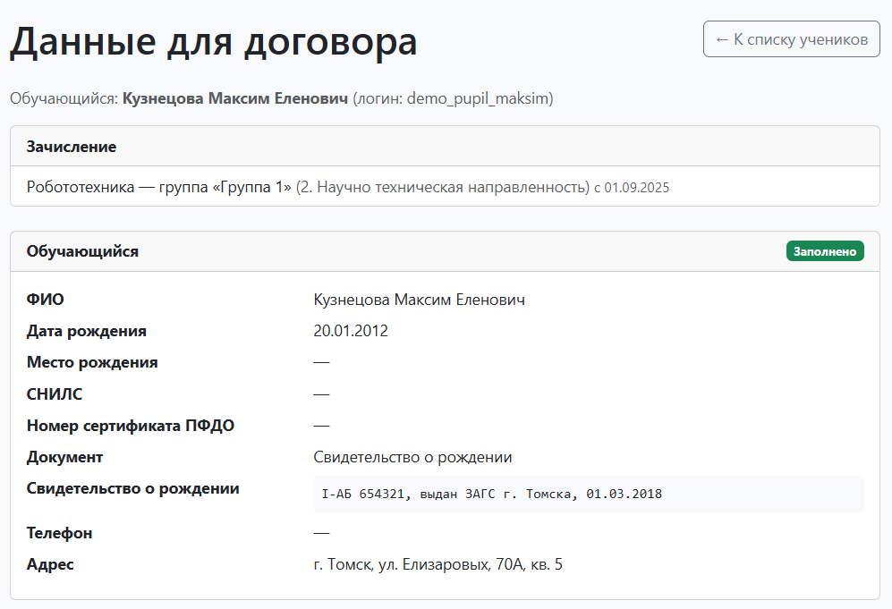

Рисунок 3.6 – Просмотр данных для договора менеджером

После входа и выбора роли родитель видит в кабинете сведения о ребёнке, связанных зачислениях и расписании по группам. Доступна форма дополнения профиля (контакты и поля, используемые в договорной части), в объёме, предусмотренном текущей версией системы. Родитель заполняет и уточняет сведения о себе и ребёнке, необходимые для оформления договора (рисунок 3.7).
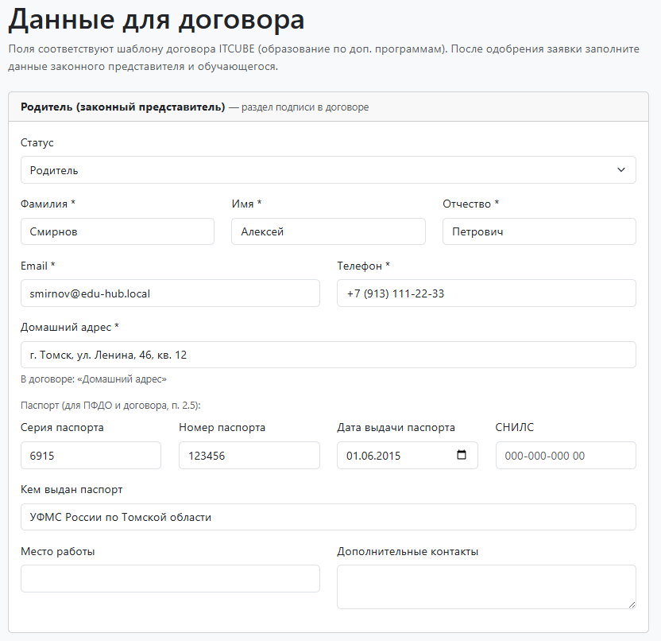

Рисунок 3.7 – Редактирование данных для договора (кабинет родителя)

Преподаватель в личном кабинете выбирает группу и занятие из расписания. Система формирует список обучающихся, зачисленных в группу, и отображает ранее сохранённые отметки посещаемости (если они есть). Преподаватель выставляет или изменяет статус по каждому ученику; данные сохраняются в Attendance и привязываются к конкретному занятию (Schedule) и ученику. При повторном открытии занятия система отображает ранее сохранённые отметки (рисунок 3.8).
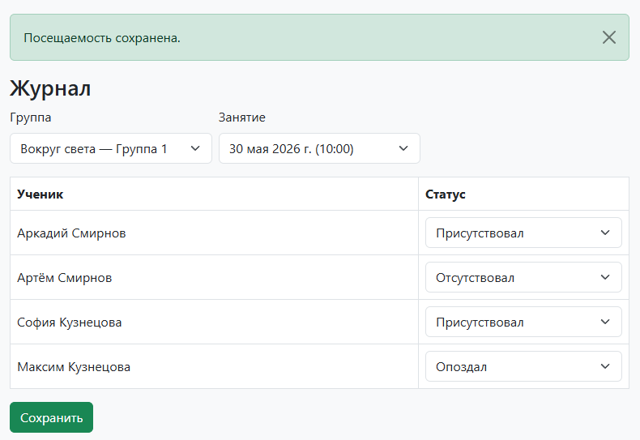

Рисунок 3.8 – Электронный журнал посещаемости преподавателя

По шаблону учреждения преподаватель задаёт период, группу и параметры и получает файл календарно-тематического плана в формате xlsx (рисунок 3.9).
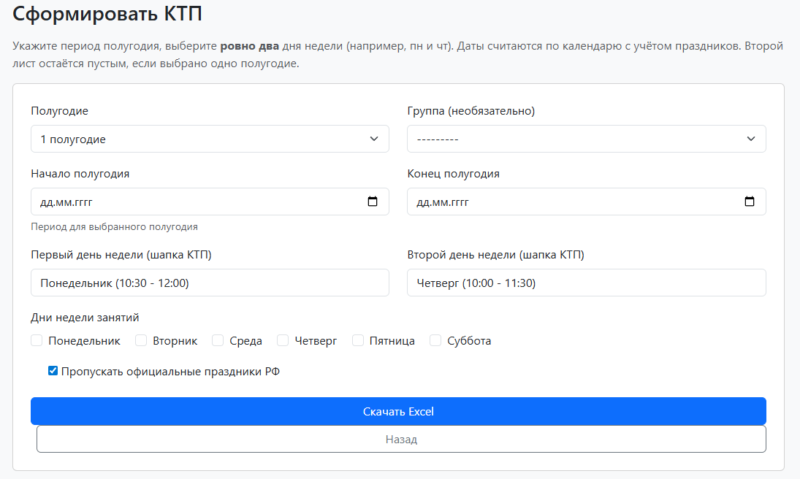
Рисунок 3.9 – Формирование календарно-тематического плана
Так же в рамках реализации обратной связи внутри системы реализована возможность переписки преподавателя и родителя зачисленного ученика. Пример переписки представлен на рисунке 3.10.
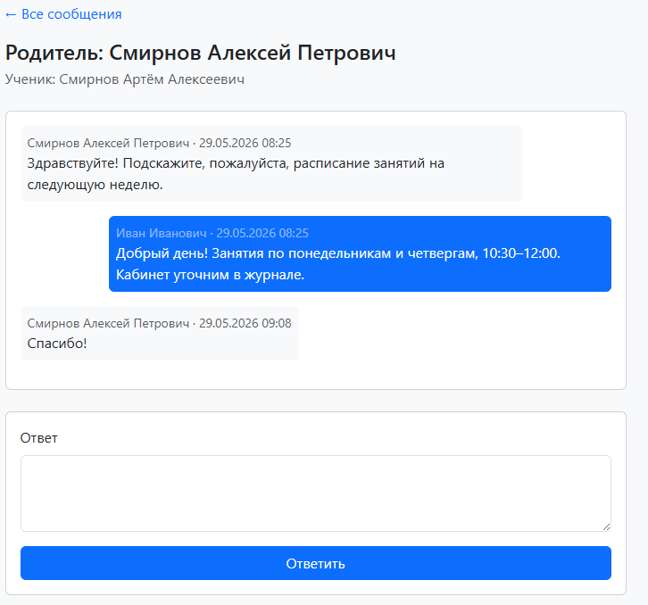

Рисунок 3.10 – Переписка родителя с педагогом

Часть действий по группам, расписанию и сводным показателям сосредоточена в менеджерском интерфейсе, расширенное редактирование сущностей и учётных записей в Django Admin.
Текущая версия системы имеет ряд ограничений. В прототипе отсутствует полноценная CRM-воронка с промежуточными этапами обработки заявок и системой задач. Зачисление обучающихся выполняется по упрощённой логике без отдельного механизма комплектования групп. Подготовка сводки по комплектованию выполняется на основе данных системы с выгрузкой в файл. Автоматическое формирование муниципального задания и тарификации не реализовано и рассматривается как направление дальнейшего развития системы.

Реализация ролевой модели
Ролевая модель определяет связь учётной записи пользователя с одной или несколькими ролями и задаёт доступные функции системы после авторизации.
Ролевая специфика реализована через отдельные профильные модели Parent, Teacher, Pupil и Manager (связь OneToOne с User). Связь родителя с обучающимися – ManyToMany (Parent.children), что поддерживает сценарий нескольких детей у одного представителя. Профили не создаются автоматически при регистрации всех типов сразу: записи родителя и ученика появляются в прикладном сценарии (в первую очередь при одобрении заявки менеджером), либо создаются администратором через панель Django Admin.
После аутентификации пользователь переходит на страницу выбора роли (users:role_select). На странице выбора роли пользователю предлагается переход в кабинет менеджера, педагога или родителя. При обращении к кабинету без соответствующего профиля система не открывает раздел и возвращает на страницу выбора роли с предупреждением. После выбора роли пользователю открывается соответствующий кабинет и набор доступных разделов.
Защита страниц реализована на сервере:
- обязательная авторизация (LoginRequiredMixin);
- проверка наличия нужного профиля в представлении (например, manager_profile, teacher_profile, parent_profile);
- при отсутствии нужного профиля – перенаправление на страницу выбора роли с сообщением пользователю.
В шаблонах используются разные боковые меню (менеджер, педагог, родитель), чтобы не показывать чужие разделы. Это дополняет серверные проверки и снижает риск перехода по прямой ссылке на недоступный функционал. Ключевые действия ролевых моделей представлены в таблице 3.1.
Таблица 3.1 – Ролевая модель системы
Роль | Основной интерфейс | Ключевые действия
Менеджер | пользовательский кабинет + менеджерское меню | заявки, одобрение/отклонение, зачисление, расписание, сводные отчёты, сведения для договора, выгрузка комплектации
Педагог | кабинет педагога | группы, журнал посещаемости, КТП, сообщения с родителями
Родитель | кабинет родителя | просмотр данных о ребёнке, расписание, редактирование ограниченного набора полей профиля, данные для договора, переписка с педагогом
Ученик | без отдельного кабинета в прототипе | учёт в БД, участие в зачислениях и журнале
Администратор системы | Django Admin (is_staff / is_superuser) | справочники, пользователи, сущности ORM

Отдельный профиль «администратор учебной части» с собственным ЛК в прототипе не выделен; функции сопровождения данных и отчётности учебной части на диаграмме вариантов использования частично совпадают с менеджерским контуром и панелью Django Admin.
На текущем этапе акцент сделан на разграничении доступа по ролям и показе пользователю только необходимых сведений. Расширенные меры (журнал действий пользователей, отдельный модуль согласий, обязательный HTTPS в эксплуатации) в ролевой модели заложены как направление развития и не описываются как полностью внедрённые.

Проверка работоспособности системы
Проверка выполнена на этапе апробации прототипа. Критерии проверки сформулированы с учётом ГОСТ Р ИСО/МЭК 25051-2017 [29] и модели качества по ГОСТ Р ИСО/МЭК 25010-2015 [30]. Полноценный комплекс автоматизированного функционального и нагрузочного тестирования на текущем этапе не проводился; выполнена выборочная автоматизированная проверка ролевого доступа и ручная проверка ключевых пользовательских сценариев, соответствующих заявленной бизнес-логике.
Цель – подтвердить, что реализованный сквозной контур работает согласованно: данные сохраняются в единой БД, роли ограничивают доступ, результаты операций отображаются в интерфейсе.
В ходе проверки использовались:
- функциональная проверка по чек-листу сценариев;
- проверка ролевого доступа (попытка открыть чужой кабинет без нужного профиля);
- автоматизированная проверка доступа (Django TestCase, 4 теста);
- повторный запуск после migrate на чистой/обновлённой локальной базе;
- визуальная апробация интерфейсов (скриншоты – приложение А).
Проверка проводилась при локальном запуске встроенного сервера Django (runserver), с использованием SQLite и браузера на рабочей станции разработчика.
Результаты проверки основных сценариев приведены в таблице 3.2.
Таблица 3.2 – Проверка работоспособности основных сценариев
 | Роль | Сценарий | Действия | Ожидаемый результат | Факт
1 | – | Доступ без авторизации | Выйти из системы, открыть /manager/reports/ или /teacher/ktp/ | Перенаправление на страницу входа | Соответствует

Продолжение таблицы 3.2
 | Роль | Сценарий | Действия | Ожидаемый результат | Факт
2 | Любая | Выбор роли после входа | Войти → /users/role-select/ →выбрать кабинет своей роли | Открывается соответствующий дашборд | Соответствует
3 | Педагог | Выбор чужой роли | На странице выбора роли нажать «Родитель» или «Менеджер» | Возврат на выбор роли с предупреждением, без сбоя | Соответствует
4 | Менеджер | Дашборд | Вход demo_manager → дашборд | Отображаются сводные показатели и ссылки на разделы | Соответствует
5 | Менеджер | Комплектация, сводка | /manager/reports/ → дата среза → «Показать сводку» | Таблица по направленностям и возрастным группам | Соответствует
6 | Менеджер | Комплектация, Excel | «Скачать Excel» | Файл .xlsx по шаблону учреждения открывается | Соответствует
7 | Менеджер | Контроль данных договора | /manager/pupils/ → статус заполнения | Виден статус по ученикам | Соответствует
8 | Менеджер | Просмотр договора | «Договор» у ученика | Просмотр данных заявителя | Соответствует

9 | Родитель | Данные для договора | /parent/profile/edit/ → просмотр/сохранение | Форма родителя и детей, данные сохраняются | Соответствует
10 | Родитель | Переписка с педагогом | /parent/messages/ → цепочка, при необходимости новое сообщение | Список диалогов, отображение имени педагога (имя и отчество) | Соответствует
11 | Педагог | КТП | /teacher/ktp/ → период, группа → скачать | Файл .xlsx с датами занятий по шаблону | Соответствует
12 | Педагог | Журнал посещаемости | /teacher/journal/ → отметки → сохранить | Посещаемость сохраняется без ошибок | Соответствует
13 | Педагог | Сообщения родителям | /teacher/messages/ → ответ / «Написать» | Диалог с ФИО родителя, отправка сообщения | Соответствует
14 | – | Публичный каталог | /courses/ | Отображаются опубликованные курсы | Соответствует
Окончание таблицы 3.2
При одобрении заявки в тестовой среде проверялась также отправка уведомления по e-mail; корректность отправки уведомлений зависит от конфигурации почтового сервера в settings.py (в локальной конфигурации может не использоваться).
Массовая одновременная нагрузка и соответствие проектному требованию по времени отклика (не более 2 с при 30 одновременных пользователях) не проверялись и рассматриваются как задачи последующей апробации.
Дополнительно выполнена автоматизированная проверка контроля доступа средствами Django TestCase (модуль core/tests/test_access.py, 4 теста): перенаправление неавторизованного пользователя на страницу входа при обращении к разделам менеджера и педагога, запрет пользователю с профилем педагога открыть личный кабинет родителя, отображение на странице выбора роли кнопок «Менеджер», «Педагог» и «Родитель». Указанные проверки частично пересекаются со сценариями 1–3 табл. 3.2. Сквозные бизнес-сценарии (заявки, зачисление, журнал, отчёты, сообщения) автотестами не покрывались и подтверждались ручной проверкой по чек-листу.
Не входили в объём проверки: полное формирование муниципального задания и тарификации, экспорт PDF, аудит действий, развёртывание на PostgreSQL и HTTPS.
По результатам ручной проверки 14 сценариев разработанная система подтвердила работоспособность заявленных функций для менеджера, педагога и родителя: обработку заявок и зачисление, журнал посещаемости, сведения для договора, отчёт по комплектованию, формирование КТП и обмен сообщениями. Ограничения (полное муниципальное задание, тарификация, промышленное развёртывание) не отменяют результатов проверки реализованного функционала и задают направления дальнейшего развития.

Итоги реализации и ограничения
В рамках разработки информационной системы получен работоспособный веб-прототип, закрывающий приоритетный сквозной сценарий учреждения дополнительного образования, включающий подачу заявки, её обработку менеджером, создание связей «родитель – обучающийся», зачисление в группу, ведение электронного журнала посещаемости и просмотр сведений в личном кабинете родителя.
Реализованы и согласованы между собой:
- структура базы данных и миграции (модели заявок, контингента, групп, расписания, посещаемости);
- серверная бизнес-логика одобрения и отклонения заявок;
- ролевая модель с выбором роли после входа и разграничением доступа;
- пользовательские интерфейсы для менеджера, педагога и родителя;
- менеджерские экраны расписания и сводных отчётов в объёме текущей версии;
- формирование КТП в формате xlsx по шаблону учреждения;
- переписка родителя с педагогом в личных кабинетах;
- сбор и просмотр сведений для договора (родитель, менеджер);
- сводка и выгрузка отчёта по комплектованию (Excel);
- сопровождение данных через Django Admin.
Архитектура (монолитное Django-приложение, разделение по приложениям users, accounts, core, schedule) позволяет расширять функциональность без существенного изменения базовой структуры проекта.
В текущей версии не реализованы полноценная CRM-воронка с этапами и задачами, автоматическое формирование полного комплекта муниципального задания и тарификации, месячный отчёт педагога в формате Word, автоматическая генерация договора, журнал аудита действий пользователей и экспорт отчётов в PDF. КТП и обмен сообщениями реализованы в базовом объёме (выгрузка xlsx, переписка в кабинетах); их развитие – привязка к полному регламенту учреждения и расширение отчётности.
В рамках реализованной логики зачисление обучающихся выполняется по упрощённой схеме, основанной на привязке к группе выбранного курса. Отдельный механизм контроля свободных мест и регламент комплектования групп в текущей версии не реализованы.
Отдельный личный кабинет администратора учебной части не выделен; расширенное администрирование – через Django Admin. Роль ученика на уровне интерфейса вспомогательная.
Используется SQLite, разработка и апробация – в основном в локальном окружении по HTTP. Переход на PostgreSQL, промышленное развёртывание, HTTPS, расширенные меры по 152-ФЗ (журналирование, согласия) не завершены.
Проведена ручная проверка ключевых сценариев; автоматизированное и нагрузочное тестирование в полном объёме не выполнялись.
Нет связи с внешними системами (облачные таблицы, порталы, «Госвеб»); данные вносятся и обрабатываются внутри прототипа.
С учётом анализа предметной области и ограничений аналогов целесообразно развивать систему по приоритету:
- углубление отчётности для регламентированных форм;
- муниципальное задание и тарификация;
- отчёт педагога (docx МЗ);
- автодоговор Word;
- CRM-этапы заявок;
- контроль мест в группах;
- PostgreSQL, HTTPS, аудит, автотесты;
- аудит, тесты критического пути, подготовка к развёртыванию.
Поставленная цель – информационная система со сквозным сценарием приёма и учёта посещаемости, ролевым доступом и вспомогательными модулями (договор, комплектация, КТП, сообщения) – достигнута в объёме, описанном в работе и подтверждённом ручной проверкой. Ограничения касаются преимущественно регламентированной отчётности, эксплуатации и углубления отдельных модулей и не снижают практическую значимость разработанного прототипа для учреждения дополнительного образования на примере МАОУ «Томский Хобби-центр».

Заключение
В выпускной квалификационной работе рассмотрены административные и учебные процессы учреждения дополнительного образования на примере МАОУ «Томский Хобби-центр». На основе анализа предметной области, опроса сотрудников, сравнения существующих программных решений и сформулированных требований обоснована разработка информационной системы, объединяющей учёт заявок, контингента, групп, расписания и посещаемости в единой базе данных.
В теоретической и проектной части работы выполнены анализ текущей модели (AS-IS), описание целевого сквозного сценария, проектирование структуры данных, ролевой модели и пользовательских интерфейсов. Выбран технологический стек Python, Django, SQLite (с возможностью перехода на PostgreSQL), архитектура реализована в виде монолитного веб-приложения с разделением на приложения users, accounts, core и schedule.
В практической части реализован работоспособный прототип, поддерживающий цепочку: подача заявки, обработка менеджером, формирование связей родитель/обучающийся, зачисление в группу, ведение электронного журнала посещаемости, просмотр данных в личном кабинете родителя. Также реализованы сбор сведений для договора, переписка родителя с педагогом, формирование календарно-тематического плана (xlsx) и выгрузка сводки по комплектованию (Excel). Подтверждены ролевой доступ, сохранение данных в единой БД и возможность сопровождения справочников через Django Admin.
Цель работы достигнута: разработана информационная система (прототип), автоматизирующий ключевые административные и учебные процессы учреждения в объёме, соответствующем текущему этапу реализации.
Задачи решены в следующем объёме:
- Предметная область, процессы и аналоги проанализированы; требования сформулированы.
- Проблемы текущей организации работы выявлены и отражены в требованиях к системе.
- Спроектированы структура системы, модель данных, роли и интерфейсы.
- Реализовано веб-приложение с основными сценариями (заявки, зачисление, журнал, ролевые кабинеты).
Проведена проверка работоспособности на ключевых пользовательских сценариях, подтверждённая ручной проверкой по 14 сценариям.
Практическая значимость состоит в том, что создана основа для сокращения ручного переноса данных между разрозненными инструментами и для согласованной работы менеджера, педагога и родителя в одной системе. Прототип пригоден для демонстрации и поэтапного наполнения функциями под регламенты учреждения.
Ограничения связаны с тем, что не реализованы полный комплект регламентированной отчётности (муниципальное задание, тарификация), расширенная CRM-логика, отдельный административный кабинет, промышленное развёртывание и комплекс мер информационной безопасности эксплуатационного уровня. Эти направления обозначены как перспектива развития системы.
Дальнейшее развитие целесообразно сосредоточить на отчётности и документообороте для педагога и администрации, автоматического формирования муниципального задания и тарификации, при необходимости – аудите действий, автоматизированных тестах критического пути и подготовке к развёртыванию на PostgreSQL с использованием HTTPS.
Таким образом, выполненная работа подтверждает целесообразность собственной разработки прикладной системы для государственного учреждения дополнительного образования и создаёт задел для её развития в соответствии с потребностями МАОУ «Томский Хобби-центр».

Список использованных источников
- Буйлова Л.Н. От традиционной к цифровой трансформации дополнительного образования детей: основные направления, трудности и перспективы // Про_ДОД. 2025. № 11. С. 5–15 [Электронный ресурс]. URL: https://prodod.moscow/archives/35242 (дата обращения: 09.04.2026).
- Шабанов Г.А., Растягаев Д.В. Цифровизация вуза: реальность и ожидания // Высшее образование сегодня. 2020. № 1. С. 2–9 [Электронный ресурс]. URL: https://doi.org/10.25586/RNU.HET.20.01.P.02 (дата обращения: 09.04.2026).
- Строков А.А. Цифровизация образования: проблемы и перспективы // Вестник Мининского университета. 2020. № 2. С. 15 [Электронный ресурс]. URL: https://www.minin-vestnik.ru/jour/article/view/1081/774 (дата обращения: 09.04.2026).
- Федеральный закон от 27.07.2006 № 152-ФЗ «О персональных данных» [Электронный ресурс]: справ.-правовая система «КонсультантПлюс». URL: https://www.consultant.ru/document/cons_doc_LAW_61801/ (дата обращения: 10.04.2026).
- Булат Р.Е., Бутинова В.С. Актуальность автоматизации процессов контроля и учёта образовательной деятельности образовательной организации дополнительного образования // Цифровизация в системе образования: передовой опыт и практика внедрения: материалы V Всероссийской науч.-практ. конф. 2024. С. 123–127 [Электронный ресурс]. URL: https://phsreda.com/ru/article/110948/discussion_platform (дата обращения: 12.05.2026).
- Федеральный закон от 29.12.2012 № 273-ФЗ «Об образовании в Российской Федерации» [Электронный ресурс]: справ.-правовая система «КонсультантПлюс». URL: https://www.consultant.ru/document/cons_doc_LAW_140174/ (дата обращения: 12.05.2026).
- Подсистема «Госвеб» [Электронный ресурс]: официальный сайт федеральной платформы «Госвеб». URL: https://gosweb.gosuslugi.ru/ (дата обращения: 12.05.2026).
- Битрикс24. REST API documentation [Электронный ресурс]: официальная документация REST API Битрикс24. URL: https://apidocs.bitrix24.com/ (дата обращения: 09.04.2026).
- 1С: Общеобразовательное учреждение [Электронный ресурс]: официальный сайт решения «1С: Общеобразовательное учреждение». URL: https://solutions.1c.ru/catalog/school-edu/features (дата обращения: 09.04.2026).
- Автоматизированные информационно-аналитические системы для образовательных учреждений ИВЦ «Аверс» [Электронный ресурс]: официальный сайт ИВЦ «Аверс». URL: https://www.iicavers.ru (дата обращения: 10.04.2026).
- ListOk CRM [Электронный ресурс]: официальный сайт ListOk CRM. URL: https://listokcrm.ru/ (дата обращения: 10.04.2026).
- Шпак Г.А., Несбытнов А.Е. Разработка CRM-системы для НОУ «Учебный центр «Эксперт» с целью улучшения клиентоориентированности учебного центра // Молодой учёный. 2013. № 5 (52). С. 180–182 [Электронный ресурс]. URL: https://moluch.ru/archive/52/6829 (дата обращения: 30.05.2026).
- ГОСТ 34.602-2020. Информационные технологии. Комплекс стандартов на автоматизированные системы. Техническое задание на создание автоматизированной системы. М.: Стандартинформ, 2021. 35 с.
- Python. Официальная документация [Электронный ресурс]: официальный сайт Python. URL: https://docs.python.org/3/ (дата обращения: 22.04.2026).
- Васильев А.Н. Программирование на Python в примерах и задачах. М.: Бомбора, 2024. 616 с.
- Django. Официальная документация [Электронный ресурс]: официальная документация Django. URL: https://docs.djangoproject.com/en/5.2/ (дата обращения: 22.04.2026).
- Дронов В.А. Django 4. Практика создания веб-сайтов на Python. СПб.: БХВ-Петербург, 2023. 800 с.
- Django. Security in Django [Электронный ресурс]: раздел документации Django «Security in Django». URL: https://docs.djangoproject.com/en/5.2/topics/security/ (дата обращения: 05.05.2026).
- Антонов И.В., Бруттан Ю.В. Веб-программирование: учебное пособие. Псков: ПсковГУ, 2025. 134 с.
- SQLite. Официальная документация [Электронный ресурс]: официальная документация SQLite. URL: https://www.sqlite.org/whentouse.html (дата обращения: 25.04.2026).
- PostgreSQL. Официальная документация [Электронный ресурс]: официальная документация PostgreSQL. URL: https://www.postgresql.org/docs/ (дата обращения: 13.04.2026).
- Bootstrap. Официальная документация [Электронный ресурс]: официальный сайт Bootstrap. URL: https://getbootstrap.com/ (дата обращения: 02.05.2026).
- Git. Официальная документация [Электронный ресурс]: официальная документация Git. URL: https://git-scm.com/doc (дата обращения: 03.05.2026).
- OMG. Unified Modeling Language (UML), Version 2.5.1 [Электронный ресурс]: спецификация OMG UML 2.5.1. URL: https://www.omg.org/spec/UML/2.5.1 (дата обращения: 14.04.2026).
- Шустова Л.И., Тараканов О.В. Базы данных: учебник для вузов. М.: ИНФРА-М, 2018. 304 с. [Электронный ресурс]. URL: https://library.atu.edu.kz/files/40836.pdf (дата обращения: 15.04.2026).
- Django. Migrations [Электронный ресурс]: раздел документации Django «Migrations». URL: https://docs.djangoproject.com/en/5.2/topics/migrations/ (дата обращения: 23.04.2026).
- Django. Authentication system [Электронный ресурс]: раздел документации Django «Authentication system». URL: https://docs.djangoproject.com/en/5.2/topics/auth/ (дата обращения: 05.05.2026).
- Django. Class-based views [Электронный ресурс]: раздел документации Django «Class-based views». URL: https://docs.djangoproject.com/en/5.2/topics/class-based-views/ (дата обращения: 16.04.2026).
- ГОСТ Р ИСО/МЭК 25051-2017. Информационные технологии (ИТ). Системная и программная инженерия. Требования и оценка качества систем и программного обеспечения (SQuaRE). Требования к качеству готового к использованию программного продукта (RUSP) и инструкции по тестированию. М.: Стандартинформ, 2017. 26 с. [Электронный ресурс]. URL: https://meganorm.ru/Data/645/64532.pdf (дата обращения: 07.04.2026).
- ГОСТ Р ИСО/МЭК 25010-2015. Информационные технологии. Системная и программная инженерия. Требования и оценка качества систем и программного обеспечения (SQuaRE). Модели качества систем и программных продуктов. М.: Стандартинформ, 2016. 36 с.

Приложение А
(справочное)
Схема бизнес-процесса TO-BE

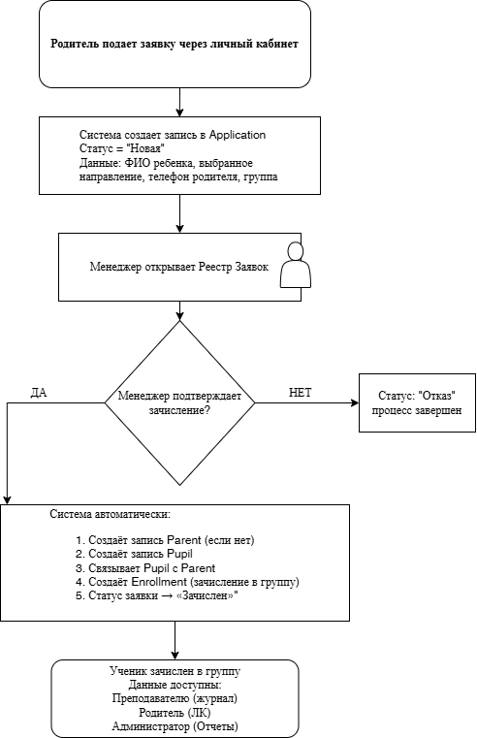

Рисунок А.1 – Схема бизнес-процесса TO-BE «Автоматическое зачисление»

Приложение Б
(справочное)
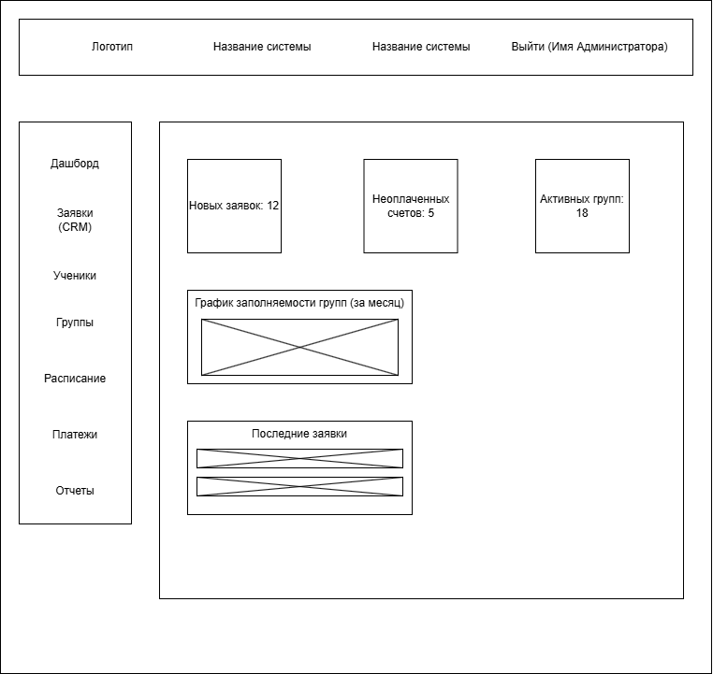
Макеты пользовательских интерфейсов

Рисунок Б.1 – Макет интерфейса менеджера (дашборд)

